**ANÁLISE DE USO E COBERTURA DA TERRA NA MICROBACIA DO RIO URAIM, PARAGOMINAS-PA**

Lucimar Costa Pereira1; Mário Marcos Moreira da Conceição2; Sabrina Pereira de Assunção3; Ana Claudia de Sousa da Silva4; Antônio Pereira Júnior5

1 Graduanda em Engenharia Ambiental. Universidade do Estado do Pará. lu.costa0708@gmail.com.

2 Graduando em Engenharia Ambiental. Universidade do Estado do Pará.

mariomarcosmc.7@gmail.com.

3 Graduanda em Engenharia Ambiental. Universidade do Estado do Pará. sabrina.e.ambiental@gmail.com.

4 Graduanda em Engenharia Ambiental. Universidade do Estado do Pará.

acss.1309@gmail.com

5 Mestre em Ciências Ambientais. Universidade do Estado do Pará – Campus VI – Paragominas-PA, Brasil. antonio.junior@uepa.br.

**RESUMO**

O uso alternativo do solo em áreas de microbacias provoca mudanças na paisagem e compromete diversos serviços ecossistêmicos. Logo, a problemática dos impactos sobre estas unidades territoriais continua e, por isso, devem ser pesquisadas de diversas formas, dentre elas, o uso e cobertura da terra, o que a justifica e incrementa a relevância dessa pesquisa, cujo objetivo foi a realização de uma análise quanti-qualitativa de uso e cobertura da terra na área da microbacia do rio Uraim, Paragominas-PA, para os anos de 2012 e 2014. Para tal, foi realizado busca no banco de dados do Instituto Nacional de Pesquisas Espaciais para obtenção de arquivos (*shapefile*) referentes ao uso do solo, pertencentes ao projeto Terraclass. Os dados espaciais foram trabalhados no ambiente do software *ArcMap* 10.1. As classes trabalhadas foram vegetação secundária, área de floresta, desflorestamento, reflorestamento, pasto limpo, pasto sujo, hidrografia, área urbana e agricultura anual. A análise dos dados aponta que a classe de floresta tem o maior quantitativo, seguido por pasto limpo, vegetação secundária, agricultura anual e pasto sujo, enquanto que as classes de desflorestamento, reflorestamento, hidrografia e área urbana apresentaram os menores quantitativos de uso do solo no período avaliado. O uso e cobertura da terra na microbacia do rio Uraim, enquanto unidade territorial, sofreu alterações a partir da conversão das áreas naturais, principalmente em áreas de pastagem, reflexo do desenvolvimento de atividades agropecuárias, desenvolvidas no município de Paragominas.

**Palavras-chave:** TerraClass. Classes. Alterações.

**Área de Interesse do Simpósio**: Sensoriamento remoto e Geoprocessamento.

**1 INTRODUÇÃO**

As florestas tropicais localizadas em áreas de bacias hidrográficas têm passado por intensos processos de alterações de uso e cobertura do terra, devido principalmente às pressões antrópicas associadas a exploração de matéria prima (madeira) e pela conversão da floresta em outros usos da terra como a pecuária e a agricultura, o que provoca alteração de maneira significativa na paisagem (DOMINGUES; BERMANN, 2012).

O uso e manejo inadequados das terras e a falta de ações conservacionistas implicam em perdas significativas, de solo, matéria orgânica, nutrientes, biodiversidade, perdas com enchentes e, em especial, de água, prejudicando o equilíbrio dos sistemas hídricos em bacias hidrográficas. O levantamento do uso e cobertura da terra como parte de um diagnóstico ambiental é a primeira etapa para o planejamento conservacionista como estratégia para a reversão desse quadro (VAEZA et al., 2010).

A bacia hidrográfica pode ser definida como a área da superfície terrestre drenada por um rio principal e de seus tributários, sendo limitada pelos divisores de água, enquanto o termo microbacia hidrográfica faz referência a uma área drenada por um curso d’água e os afluentes desta, a montante de uma determinada seção transversal, para a qual convergem as águas que drenam a área considerada. Mediante tais definições, observa-se semelhança conceitual, entretanto, o que diferencia a microbacia de uma bacia hidrográfica é a escala de ocorrência, sendo que, as bacias hidrográficas podem ocupar vastas áreas geográficas enquanto as microbacias são recortes menores e pertencentes à bacia hidrográfica (BOTELHO, 1999).

No contexto de conversão de áreas naturais em agricultáveis e de pastagem, o município de Paragominas-PA destaca-se porque a maioria das atividades econômicas da Amazônia são desenvolvidas no território municipal, sendo as principais, a agricultura de pequena, média e grande escala, pecuária, atividade madeireira, produção de carvão, reflorestamento e mineração de bauxita. Em conjunto, essas atividades movimentam os setores da indústria e de serviços, o que as classifica como principais fontes do Produto Interno Bruto (PIB) e de empregos do município (PINTO et al., 2009).

Logo, a problemática dos impactos sobre as bacias hidrográficas continua e, por isso, devem ser pesquisadas de diversas formas, dentre elas, o uso e cobertura da terra em microbacias, o que a justifica e incrementa a relevância dessa pesquisa, cujo objetivo foi a realização de uma análise quanti-qualitativa de uso e cobertura da terra na área da microbacia do rio Uraim, Paragominas-PA, para os anos 2012 e 2014.

**2. MATERIAL E MÉTODOS**

2.1 ÁREA DE ESTUDO

A microbacia do rio Uraim fica localizada, em maior parte (85,81%) no município de Paragominas e em menor porção (parte superior), no município de Nova Esperança do Piriá (Figura 1). Apresenta uma área de 469716,60e um perímetro de 506374,612583 m (igual). A geologia da microbacia é composta de Cobertura Detrito-Laterítica Paleogênica e Formação Ipixuna (IBGE, 2018).

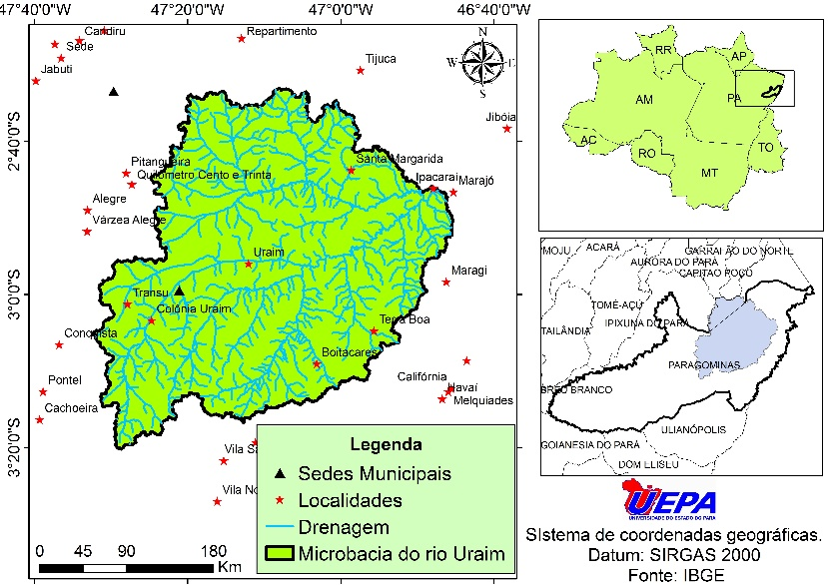Figura 1 – Mapa de localização da microbacia do rio Uraim, Estado do Pará.

Fonte: autores (2018).

2.2 PROCEDIMENTOS METODOLÓGICOS

Utilizou-se os dados de cobertura e uso da terra (*shapefiles*) de 2012 e 2014 (INPE, 2012;2014), das órbitas 222/62 e 223/62, que cobrem todo o território da microbacia.

Os dados obtidos foram trabalhados com ferramentas do software *ArcMap* 10.1. Foi realizada a projeção dos mesmos do Datum Sad 69 para Sirgas 2000. Em seguida, realizou-se junção (*merge)* dos dados das duas órbitas e posterior recorte (*clip*) para o limite da microbacia. A seguir, tais dados foram projetados para as coordenadas Universal Transversa de Mercator (UTM) zona 23 M. As classes temáticas (vegetação secundária, área de floresta, desflorestamento, reflorestamento, pasto limpo, pasto sujo, hidrografia, área urbana e agricultura anual) foram individualizadas com a ferramenta *selection* *by* *atribute*.

A seguir os dados foram transferidos para planilhas eletrônicas contidas no *software* Excel (2016), onde foram tabulados e avaliados por estatística descritiva (Frequência absoluta - *fi* e Frequência relativa - *fr*).

**3. RESULTADOS E DISCUSSÃO**

A partir da tabulação e análise dos dados, verificou-se que as classes de floresta, pasto limpo, vegetação secundária e agricultura anual, apresentaram os maiores quantitativos de uso e cobertura da terra nos anos analisados, enquanto as áreas de pasto sujo, reflorestamento, área urbana, desflorestamento e hidrografia apresentaram os menores (tabela 1 e figura 1).

|  |  |  |
| --- | --- | --- |
| **Classes** | **Quantitativo em 2012 (ha)** | **Quantitativo em 2014 (ha)** |
| Floresta | 171.402,60 | 169.893,11 |
| Pasto limpo | 105.653,63 | 117.071,11 |
| Vegetação secundária | 92.417,05 | 70.014,39 |
| Agricultura anual | 53.146,07 | 57.239,95 |
| Pasto sujo | 5714,46 | 20.434,82 |
| reflorestamento | 9.522,75 | 7543,67 |
| Desflorestamento | 302,42 | 552,77 |
| Área urbana | 2834,17 | 3643,80 |
| Hidrografia | 583,75 | 583,75 |

Tabela 1 – quantitativo de uso e cobertura da terra para as classes analisadas.

Fonte: adaptado de INPE (2012;2014).

Figura 2 – Quantitativo das classes de cobertura e uso da terra da microbacia do Rio Uraim – PA ( 2012 e 2014).

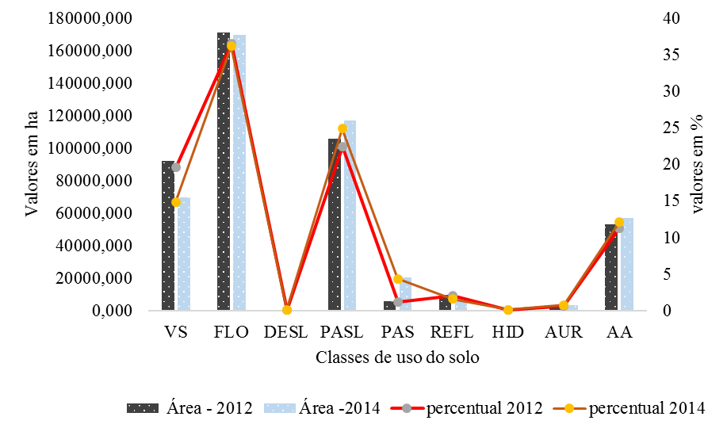

*VS = vegetação secundária; FLO= floresta; DES= desflorestamento; PASL= pasto limpo; PAS= pasto sujo; ARP= área de regeneração com pasto; HID= hidrografia; AU= área urbana; AGA= agricultura anual.

Adaptado de INPE (2012; 2014).

Foram observadas mudanças na cobertura e uso da terra da microbacia do rio Uraim para os anos de análise, com redução da classe de vegetação secundária, floresta e reflorestamento e o aumento da área de desflorestamento, pasto limpo e sujo, área urbana e agricultura anual. A hidrografia manteve o quantitativo (Figuras 3 e 4).

Figura 3 – Mapa de uso e cobertura da terra na microbacia do rio Uraim – 2012. Paragominas – PA,

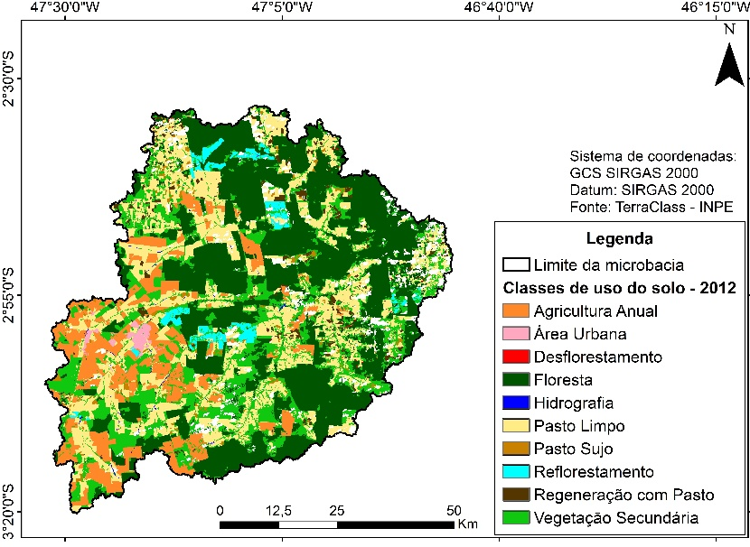

Fonte: adaptado de INPE (2012).

Figura 4 – Mapa de uso e cobertura da terra na microbacia do rio Uraim – 2014. Paragominas – PA,

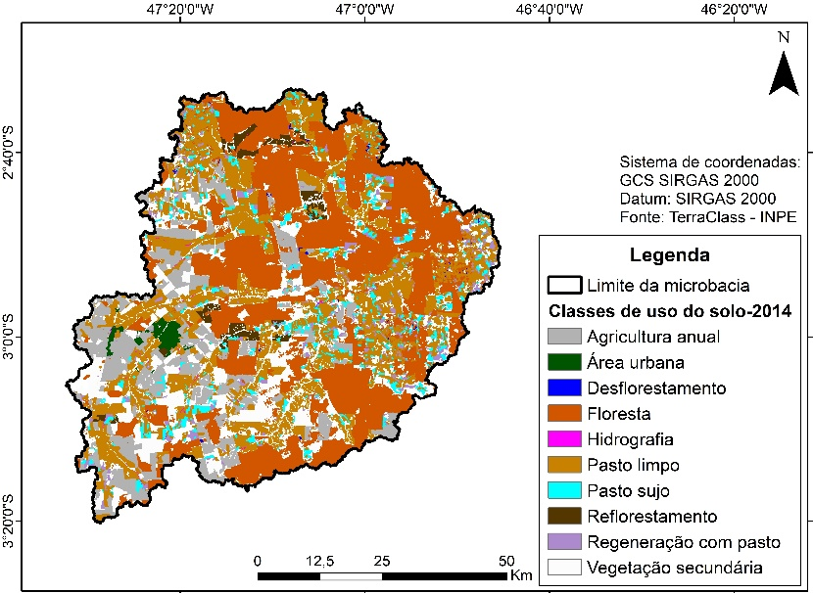

Fonte: adaptado de INPE (2014).

A classe de vegetação secundária apresentou visível redução de 22.402,660 ha nesse triênio. Esta área pode ter sido transformada em capoeira avançada, haja vista que se encontra em processo de regeneração ou ter sido desmatadas para a implantação de pastos ou plantação de cultivos.

Romão et al. (2017), realizaram uma pesquisa em áreas desflorestadas no município de Altamira, e os dados indicaram que esta classe parece contrapor as demais formas de uso que desencadeiam o estímulo ao desmatamento, por representar as áreas em processo avançado de regeneração da vegetação, seja esta arbórea ou arbustiva.

As áreas de floresta, de acordo com a análise dos dados obtidos, sofreram decréscimo de 1.509,48 ha. No ano de 2012 ocupavam 36,49% da área da microbacia e em 2014, 36,17%. Tal redução pode ter ligação direta com outras formas de uso e ocupação do solo na área, principalmente área de pastagem (limpo e sujo) e desflorestamento, além disso, os dados obtidos indicaram tendência de aumento no período estudado. O desflorestamento teve incremento de 250,35 ha. enquanto as classes de pasto limpo e pasto sujo, aumentaram em 11.417,48 ha e 14.720,36 ha., respectivamente.

O estudo efetuado no município de Paragominas por Alves et al. (2014), concluiu que as áreas de pastagem representavam um percentual significativo da área da microbacia no ano de 2014 (29,27%), principalmente a classe de pasto limpo.

Em estudo realizado por Nardini et al. (2015), na área da microbacia do Ribeirão do Morro Grande (SP), também foi verificado um percentual significativo (38,55%) de áreas de pastagem na unidade territorial. Os autores inferiram que tal fator é reflexo da importância da pecuária na região, característica semelhante ao município de Paragominas, que as florestas vêm sendo substituídas por pastagens e reflorestamentos e que a cobertura vegetal sofre mudanças de maneira constante pela ação antrópica, sendo mais intensa a dinâmica nos solos com melhor fertilidade e de condições ecológicas mais propícias para a exploração agrícola.

Nesta vertente, o desenvolvimento da atividade de agricultura, caracteriza-se como outra forma de uso da terra, com avanço no município de Paragominas nos anos analisados nesta pesquisa (ALVES et al, 2018). Tal fator, também foi observado na área de estudo, haja vista que, de 2012 para 2014, foi observado acréscimo de 4.093,88 ha no território da microbacia.

Para a classe de desflorestamento, os dados obtidos indicaram que houve tendência de um quantitativo crescente de 250,35 ha de 2012 para 2014. Tal fator pode ter relação com o processo de avanço da agricultura no município de Paragominas ou com abertura de áreas para pastagens. O processo de desflorestamento em área de microbacia para implantação de sistemas produtivos foi objeto de estudo por Pereira (2016), e a relação com a degradação da qualidade da água na bacia hidrográfica do Rio Peixe-Boi, PA. Os autores infeririam que o desflorestamento ocorre, em geral, na área da bacia, para plantio de espécies agrícolas de subsistência e principalmente por pastagens cultivadas, destinados à pecuária de leite e de corte. Na pesquisa realizada em Paragominas, os dados obtidos indicaram a mesma situação, logo, houve similaridade com a pesquisa realizada no Rio Peixe-Boi.

A classe de reflorestamento sofreu decréscimo de 1.979,09 ha de 2012 para 2014, o que evidencia ausência de ações de recuperação de áreas na microbacia. Esta classe é de grande importância em área de bacias hidrográficas e exerce influência na proteção da rede de drenagem, em regiões com processos erosivos e tem grande influência no mecanismo hidrológico, com retardo e desvio do escoamento superficial e, consequentemente, a erosão, além de atender às necessidades econômicas na substituição das derrubadas das matas e cuja regeneração é lenta (CAMPOS et al., 2004).

A classe de área urbana apresentou elevação de 809,63 ha nos dois anos avaliados. Em 2012, esta classe ocupava 0,60% da área da microbacia e em 2014 passou a ocupar 0,78%. Em ambos os anos, o percentual de área urbanizada não se caracterizava de maneira elevada na unidade territorial. Apesar disso, é verificável que é nesta classe de uso que a ocupação e a concentração humana ocorrem de forma intensa e em alguns casos, de maneira desordenada (LIMA, 2013).

**4. CONCLUSÃO**

O uso e cobertura da terra na microbacia do rio Uraim, enquanto unidade territorial, sofreu alterações a partir da conversão das áreas naturais, principalmente em áreas de pastagem, como reflexo das principais atividades econômicas (agropecuária) desenvolvidas no município de Paragominas. A unidade territorial apresenta menos da metade da área de abrangência compreendida por florestas. As áreas de vegetação secundária apresentaram grande quantitativo, o que pode ser caracterizado como reflexo do processo de desmatamento pelo qual passou o município de Paragominas.

**REFERÊNCIAS**

ALVES, L. W. R.; CARVALHO, E. J. M.; SILVA, L. G. T. Diagnóstico Agrícola do Município de Paragominas, PA**. Boletim de pesquisa e desenvolvimento**. Embrapa, Belém, mai. 2014.

BOTELHO, R. G. M. Planejamento Ambiental em microbacia Hidrográfica. In GUERRA, A. J. T; SILVA, A. S.; BOTELHO, R. G. M. **Erosão e Conservação dos Solos: conceitos, temas e aplicações.** Rio de Janeiro: Bertrand Brasil, 1999. 340 p.

CAMPOS, S. et al. Sensoriamento remoto e geoprocessamento aplicados ao uso da terra em microbacias hidrográficas, Botucatu – SP. **Engenharia Agrícola**, Jaboticabal, v.24, n.2, p.431-435, mai. /ago. 2004.

COUTINHO, A. C.; ALMEIDA, C.; VENTURIERI, A.; ESQUERDO, J. C. D. M.; (ORG.). **Uso e cobertura da terra nas áreas desflorestadas da Amazônia Legal**. TerraClass 2008. Brasília, DF: EMBRAPA/INPE 2013.

DOMINGUES, M. S.; BERMANN, C. O arco de desflorestamento na Amazônia: da pecuária à soja. **Ambiente e sociedade**, São Paulo, v.15, n. 2, p. 1-22, mai./ago. 2012.

EXCEL. Software. **Pacote Microsoft Office 2016**.

IBGE. Instituto Brasileiro de Geografia e Estatística. **Geologia**. Disponível em:< https://mapas.ibge.gov.br/tematicos/geologia.html>. Acesso em: 20 out. 2018.

INPE. Instituto Nacional de Pesquisas espaciais. **TerraClass. 2012**. Disponível em:< http://www.inpe.br/cra/projetos_pesquisas/dados_terraclass.php>. Acesso em: 20 out. 2018.

INPE. Instituto Nacional de Pesquisas espaciais. **TerraClass. 2014**. Disponível em:< http://www.inpe.br/cra/projetos_pesquisas/dados_terraclass.php>. Acesso em: 20 out. 2018.

LIMA, C. R. N. **Variabilidade espacial de parâmetros de qualidade de água nas bacias do rio Cuiabá e São Lourenço.** 2013.86p. Dissertação (Mestrado) - Programa de Pós - Graduação em Recursos Hídricos, Universidade Federal de Mato Grosso, Cuiabá-MT, 2013.

NARDINI, R. C.; CAMPOS, S.; RIBEIRO, F. L.; GOMES, L. N.; FELIPE, A. C.; CAMPOS, M. et al. Avaliação das áreas de conflito de uso em app da microbacia do Ribeirão Morro Grande. **Caminhos de Geografia**, Uberlândia, v. 16, n. 55, p.104-113, abr. 2015.

PEREIRA, B. W. F. Land use and water quality degradation in the Peixe-Boi River watershed. **Ambiente e Agua - An Interdisciplinary Journal Of Applied Science**, Taubaté, v. 11, n. 2, p.472-485, abr. 2016.

PINTO, A.; AMARAL, P.; SOUSA JR, C.; VERÍSSIMO, A.; SALOMÃO, R.; GOMES, G.; RIBEIRO, C. **Diagnóstico Socioeconômico e Florestal do Município de Paragominas**. Relatório Técnico. Belém/PA: Instituto do Homem e Meio Ambiente da Amazônia - Imazon. 65 p.

ROMÃO, E.; PONTES, A. N.; GUTJAHR, A. L. N.; TORRES, W. R. G. Análise temporal do uso e da cobertura do solo nas áreas desflorestadas do município de Altamira, Pará. **Enciclopédia Biosfera**, Goiânia, v. 14, n. 25, p.113-126, jun. 2017.

SIMÕES, I. O. P. S. **Análise da intensificação da pastagem no município de Paragominas-PA entre os anos de 2004 e 2017.** 2018. 127 f. Dissertação (Mestrado) – Curso de Engenharia Agrícola. Universidade Estadual de Campinas, Campinas, 2018.

VAEZA, R. F.; OLIVEIRA FILHO, P. C.; MAIA, A. G.; DISPERATI, A. A.Uso e Ocupação do Solo em Bacia Hidrográfica Urbana a Partir de Imagens Orbitais de Alta Resolução. **Floresta e Ambiente**, Irati, v. 17, n. 1, p.23-29, jan. 2010.